System design for HRM8

[Betrimex] Cho phép tìm kiếm và kết xuất excel ở màn hình chỉnh sửa chế độ duyệt<0178136>

Yêu cầu khách hàng
Xuất ra excel, search được 1 phòng ban để chỉnh sửa ở màn hình chỉnh sửa chế độ duyệt

Yêu cầu / Đề xuất giải pháp PE
- Trang chủ > Hệ thống > Chế độ duyệt > Edit duyệt ngày nghỉ, duyệt tăng ca, duyệt dữ liệu quẹt thẻ
- Cho phép tìm kiếm và kết xuất ở màn hình chỉnh sửa chế độ duyệt đối với phương thức duyệt Từng phòng ban
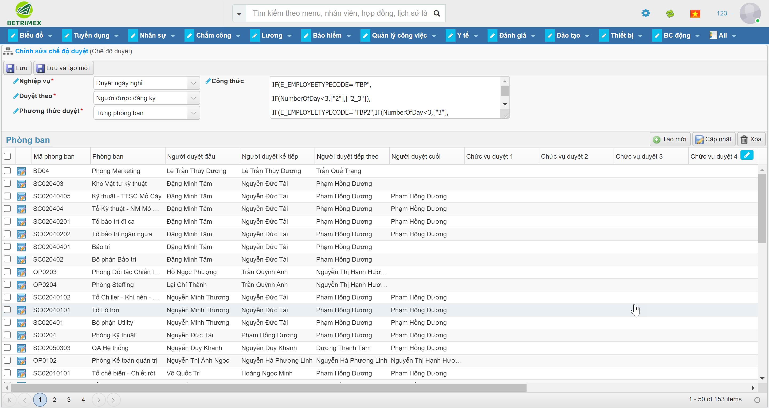

Hiện trạng
Chưa có chức năng trên

Đề xuất giải pháp

Quy trình nghiệp vụ

User story 1:

Nghiệp vụ

Giao diện

Xử lý

Phạm vi ảnh hưởng

Use Case

User story 2:

Nghiệp vụ

Giao diện

Xử lý

Phạm vi ảnh hưởng

Use Case

Testcase

Thông tin data test
- SQL: 171.244.5.97,3968
- Tên Database: HRMPro_BTM_TEST_VNR
- user/pass: sa / hJ5uZFmu@$!@
- link main: http://171.244.5.97:5001/
- super admin: 123/123vnr
- tk admin: Cs_admin/Cs_admin123
- Link portal: link portal: http://171.244.5.97:5004/
- use/pass: vnrsp_portal/123
- Kịch bản/ Data test
* Cho phép xuất excel
Bước 1: Vào trang chủ > Hệ thống > Chế độ duyệt > Edit duyệt ngày nghỉ, duyệt tăng ca, duyệt dữ liệu quẹt thẻ
Bước 2: Chọn all hoặc 1 dòng
Bước 3: Chọn button xuất excel
Mong muốn : Xuất được 1 dòng, nhiều dòng, xuất được tất cả dòng
* Cho phép tìm kiếm
Bước 1: Vào trang chủ > Hệ thống > Chế độ duyệt > Edit dòng duyệt ngày nghỉ, duyệt tăng ca, duyệt dữ liệu quẹt thẻ
Bước 2: Nhập vào field mã phòng ban, tên phòng ban “SC020403”
Bước 3: Nhấn tìm kiếm
Mong muốn: Tìm kiếm được 1 phòng ban cần điều chỉnh

